



________________________________________________

**中国移动网状网系统**

**测试联调问题总结说明**

________________________________________________

*惠普（中国）有限公司*

文档安全级别： HP/CMCC 内部机密

文档创建时间： 2013-07-16

文档最后修改时间：

版本号： 1.0

1. T模块测试环境联调中常遇问题： 3

1.1 Response SvcContent CDATA NULL问题，0108返回报文体为空。 3

1.2 0105 OSN InterBOSS Schema validate error格式错误。 4

1.3 0106 OSN Xmlbody Schema Validate ERROR格式错误。 4

1.4 0126请求报文的BIP CODE和ACTIVITY CODE不一致。 5

1.5 0118 OPARTY未签到此交易，0119 HPARTY未签到此交易。 5

1.6 为什么业务发不到落地方。 6

1.7 报错描述：Target host must not be null, or set in parameters。 6

1.8 < RspType>1</RspType><RspCode>0133</RspCode><RspDesc>HPARTY FAILED：HPARTY Response HttpStatus is 502</RspDesc> 6

1.9 0134 HPARTY timeout Read timed out 。 7

1.10 平台发给北京省。省未收到 ，在osn日志中看到报错描述0133 OSN Found HPARTY Unavailable 。 7

1.11 机构的签到签退： 7

1.12 心跳检测如何进行，省boss或平台需要做什么？ 8

1.13 报文体校验失败，No such file or directory 8

1.14 为什么返回的response code=0000，案例却不成功。 8

1.15 加密使用的action class名字？ 8

1.16 0108 Response Xmlbody Schema Validate ERROR 反馈报文体校验失败。 8

2.关于在38.41.151服务器上下载校验xsd文件的方法： 9

3.校验报文头报文体的操作方： 11

4.关于测试中的案例问题： 13

5.联调中可能用到的sql语句： 14

# 1. T模块测试环境联调中常遇问题：

1.1 Response SvcContent CDATA NULL问题，0108返回报文体为空。

应答报文，只有一个大xml，不区分消息头、消息体。

通知类交易，因没有需要反馈的“业务报文”，所以应答报文中不存在SvcCont节点。

系统大圈类交易，应答报文中，是否存在SvcCont，依据各业务分册规范中交易报文中的定义填写。

若规范中定义“应答SvcCont”有内容，则将应答的“业务报文”内容，以CDATA形式在应答报文的SvcCont中出现。

若规范中定义“应答SvcCont”为空，则应答报文中，无SvcCont节点。

所以各省进行开发的时候应按照规范，确定哪些交易需要返回SvcContent节点。

通知一般情况下没有报文体。

1.2 0105 OSN InterBOSS Schema validate error格式错误。

例如：音乐平台发交易给BOSS351.返回日志

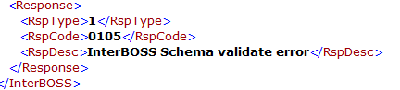

发起方报文头错误，在发送的节点日志中找到发起的报文头：

ecip@yiboss2:/1bosstest2/ecip/T/bes/var/domains/domain2800/nodes/node2800/instances/ins280001/logs>grep MUSIC02gudf2308096326 server.log

####|2013-08-12 08:32:11.537|INFO|stream.out|_ThreadID=24;_ThreadName=httpWorkerThread-7705-3;|2013-08-12 08:32:11,537 DEBUG >>> <?xml version="1.0" encoding="UTF-8"?><InterBOSS><Version>0100</Version><TestFlag>0</TestFlag><BIPType><BIPCode>BIP2B227</BIPCode><ActivityCode>T2101213</ActivityCode><ActionCode>0</ActionCode></BIPType><RoutingInfo><OrigDomain>MUSC</OrigDomain><RouteType>00</RouteType><Routing><HomeDomain>BOSS</HomeDomain><RouteValue>351</RouteValue></Routing></RoutingInfo><TransInfo><SessionID>MUSIC02201208182308096326</SessionID><TransIDO>MUSIC02gudf2308096326</TransIDO><TransIDOTime>20120818149</TransIDOTime></TransInfo></InterBOSS>

将发起方的报文头内容粘贴进XMLspy工具中，利用已有的InterBOSS校验文件检查错误。

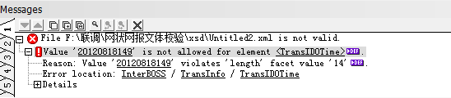

报错如图中所示：TransIDOTime的长度为14位，发起的报文头中这个节点是‘20120818149’，只有11位。

注：校验文件非百分百正确，任何时候都以规范为准。

1.3 0106 OSN Xmlbody Schema Validate ERROR格式错误。

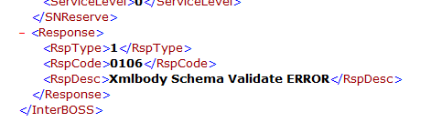

发起方报文体校验失败，在发起方的节点日志中找到发起的报文体，将内容贴进XMLspy工具中，利用activitycode找到已有的校验文件校验错误。

注意:

a.各省发出去的报文头体发是不是和各省组织的报文一致。输出的时候检查是否有差异。

b.报文的编码问题:报文头体必须按照对应xsd模板来完成，无论顺序和大小都不能变动，否则会报错。返回时需要特别注意SvcCont这个节点。

1.4 0126请求报文的BIP CODE和ACTIVITY CODE不一致。

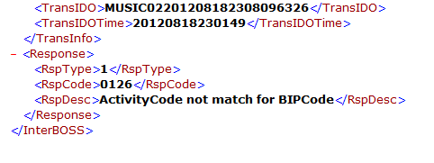

经检查发起报文头的两个字段，是因两个字段的值填写位置对换造成。

1.5 0118 OPARTY未签到此交易，0119 HPARTY未签到此交易。

例如：音乐给省发起交易，返回如下报错：

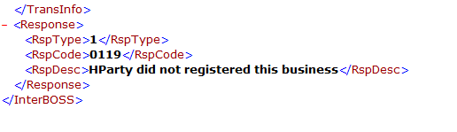

查看报文头内容：

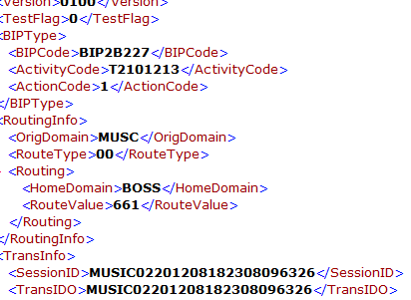

发现route value里的661这个值是不存在的，所以造成了0119的报错。

先检查路由值、homedomain等信息是否填写正确，然后再去数据库中查看praty_bip表里是否真的没有注册。当多省同时出现相同情况时也有可能是因为配置中的party_bip的个数溢出。

1.6 为什么业务发不到落地方。

检查routevalue和routetype是不是正确。当routetype为00时，注意route value不是000，是各平台所在省的省代码。（例如游戏平台：250；音乐平台280）；当routetype为01时，各省需检查提供的手机号是不是自己省的手机号。检查action code是不是错误的填为1,（0代表申请，1代表应答）。当发往平台时注意homedomain这个需要填各个平台对一个的domain，例如音乐是MUSC，游戏是CMGP。

如果不是报文填写的错误，测试上发地址，网络是否畅通？检查下http请求是否符合规范。

1.7 报错描述：Target host must not be null, or set in parameters。

这是平台应答缺少route value字段。或者新版的Trans由于有cutoff应用，需要上报失败次数，如果TransConfig.xml中不存在或没有配置CUTOFF_STATUS_REPORT_SERVER字段，则会报这样的错。需要将该字段的值修改成可以应答正常http状态的地址。生产上需要配置为中心cutoff应用的地址。

1.8 < RspType>1</RspType><RspCode>0133</RspCode><RspDesc>HPARTY FAILED：HPARTY Response HttpStatus is 502</RspDesc>

落地方服务状态异常，此时需要通知落地方他们的HttpStatus is 502

1.9 0134 HPARTY timeout Read timed out 。

落地方应答超过hsn的等待时间。可能是没反馈或者说反馈超时或者是网络的原因。

还有的时候是因为其他原因，例如某平台和北京做测试，但是我们在发起方的日志里看到发报文头中的电话号码的归属省份不是北京而是辽宁。辽宁因为并没有在和平台做测试所以就没有做出反馈。

综上，我们遇到问题还是以查看日志为先，做出合理判断解决问题。

1.10 平台发给北京省。省未收到 ，在osn日志中看到报错描述0133 OSN Found HPARTY Unavailable 。

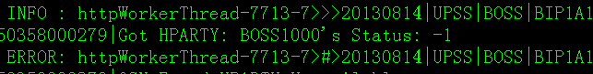



日志中查看北京省的hparty的状态值为-1，登陆账号名为mc的数据库。在party表中查看状态。发现Status值为-1，使用for update语句将status值改为0。

若重新查看数据库发现省的Status还是 -1。心跳检测发现平台可用。这时不能直接改状态，需在vhost里边省节点test_url部分的test_url中随便加个字符进去，MC会探测出节点不可用的状态，于是vhost表里的Status值会变为-1。再把test_url中随便加进去的字符删除，这时Status值又会恢复成0，此时再去party表中查看party的Status值。

改好后使用portal工具将数据下发。

1.11 机构的签到签退：

机构按照交易的发起方以及落地方向MC进行注册，需要注意的是，在注册之前需要申请机构开通和申请业务开通。

机构签到业务包括两部分功能，一是机构签到，此时报文中不需要指明业务；二是业务签到，在机构签到后对所要开通的业务进行签到。

MC向所有的SN节点发布该信息

1.13 报文体校验失败，No such file or directory

在server.log中查找0106返回码错误时，发现类似如下SchemaUtil validate err: /1bosstest2/ecip/T/bes/var/domains/domain9970/nodes/node9970/instances/970001/work/ T1000158_0.xsd (No such file or directory (errno:2))日志时，检查数据库activity_action表中配置的arguments属性是否含有空格。如果有去掉问题解决。否则优先选择重启实例。

1.12 心跳检测如何进行，省boss或平台需要做什么？

心跳检测是中心探测各省boss是否正常的机制。

中心这边每XXs都会对落地方的地址做心跳检测，心跳检测返回200，中心就认为落地方OK，可以发送报文，如果返回的不是200，中心一概认为落地方不可用，即使落地方此刻是可以使用，发起方的报文也发送不过去，因为中心认为不可用。如果各省能够正常处理中心的探测报文，那么心跳检测就为正常。具体如何实现心跳探测的应答，大家可以参考一下建议：

集团的探测用的是HEAD方法， HEAD方法是GET的一种，只返回应答头没有内容 ，主要用途就是用于探测。所以各省只要实现servlet中的doGet方法，可以不返回任何东西。只要返回成功就行了。servlet中的其他方法不用实现。这种方法只适用于java实现的系统。

1.14 为什么返回的response code=0000，案例却不成功。

首先得明确，我们的业务发起有通知类型，大圈类型。

如果是通知类型的业务，正常情况下，只要一经发起到网状网，网状网就会返回一个成功，也就是response code=0000。所以如果是通知交易，则必然会返回response code=0000。是否是通知类交易，可以查看返回报文中response desc是否包含notice就知道该交易是不是通知类交易。通知类交易，在落地方处理完该交易以后，会发起另外一个通知给发起方。比如业务暂停通知。

如果是大圈类交易，那么正常情况就是落地方返回的应答。而且返回的应答中，response desc是不包含notice这个单词的。

1.15 加密使用的action class名字？

com.hp.ecip.trans.biz.policy.SwitchPinAction

1.16 0108 Response Xmlbody Schema Validate ERROR 反馈报文体校验失败。

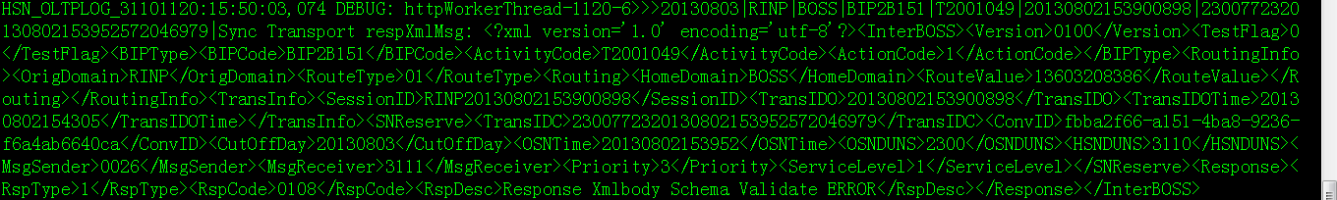

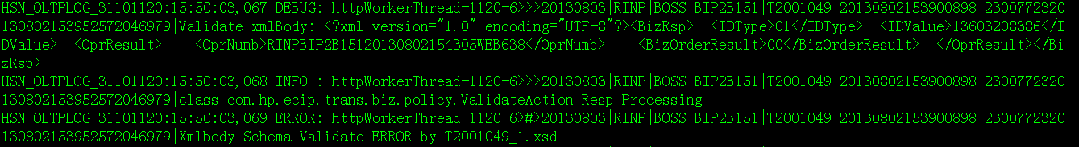

如截图所示：在hsn的日志中可以看到RspDesc字段的描述，校验的报文体的内容和是由哪个xsd校验文件进行校验的。根据这些信息就可以使用XMLSpy工具查看具体出错的报文体部分。

# 2.关于在38.41.151服务器上下载校验xsd文件的方法：

首先在CRT上登录151机器上，找到xsd所在路径：

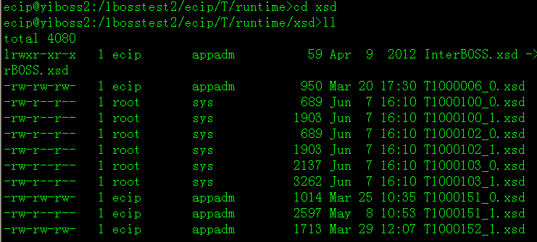

此路经不唯一。

打开FlashFXP 在左边点击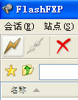截图中的图标。连接151库

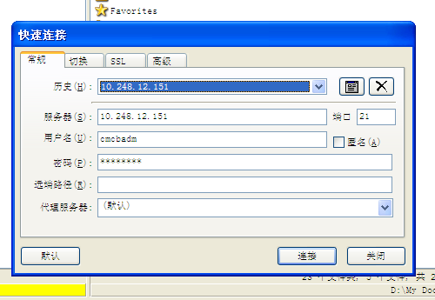

连接好后，将CRT中151中的xsd所在路径粘贴进去：

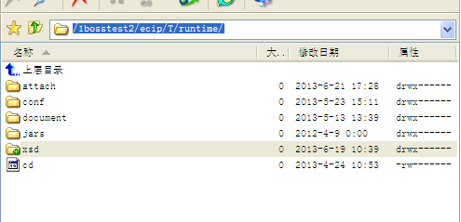

在右边的框里选好将下载的xsd 要放的位置

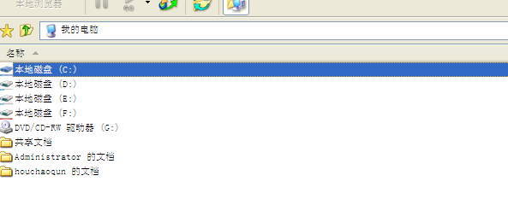

将左边的xsd文件夹拖到右边部分的窗口即可下载。

以上是以151机器为例。38 41操作相同。

# 3.校验报文头报文体的操作方：

以报文头为例，打开XMLSpy软件，点击新建空白文件，弹出下面的对话框

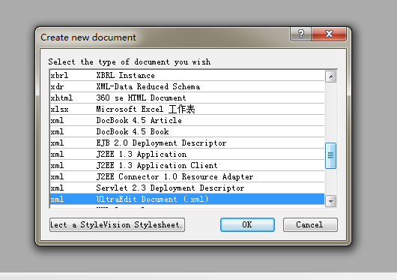

点击ok。

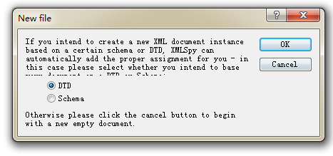

选择Cancel。  
 将要校验的报文头粘贴进去

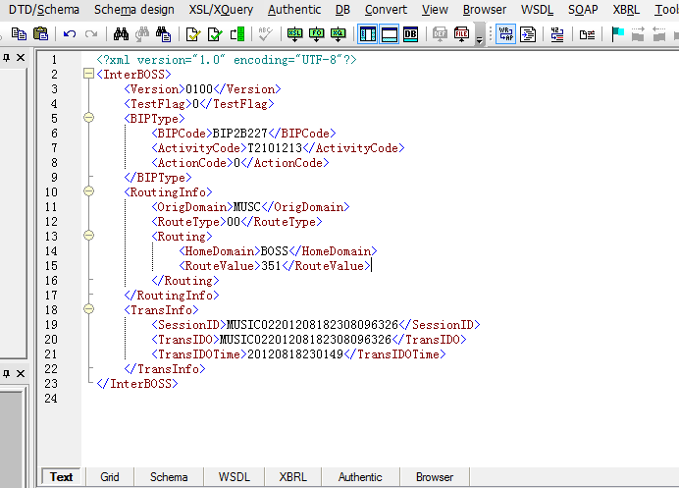

点击下拉菜单中的弹出下面的对话框：

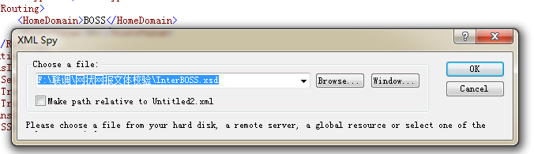

点击Browse，选择下载好的InterBoss校验文件所在的路径，点击ok。

点击 中的图标查看校验结果。

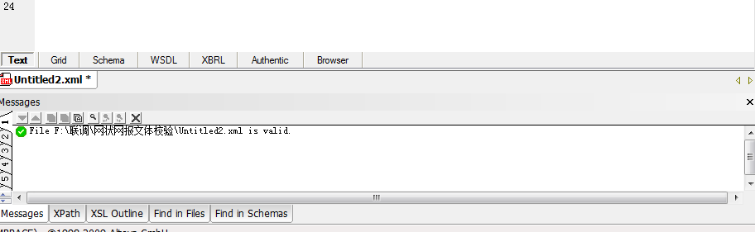

# 4.关于测试中的案例问题：

我们案例所有的场景正常和异常，以及所有案例中的取值都是仅作参考。如果在出现理解不一致时，只要大的原则不错。比如我们是异常案例，有人说要返回正常0000，这种我们必须明确。其他向返回错误码，平台和省沟通，如果沟通不通的我们就再来定夺。案例仅作指导性。我们的意见是，在意见不一致时，平台和省先沟通，只要沟通成功，就可以。所有的案例与规范冲突时，以规范为准。有些人感觉返回其他的二级返回码也能说的过去，这种界限不是很明确的。这个关键点在“平台侧续订是失败的”，只要遵循这个原则就可以，至于是哪个返回码平台和省能达成一致意见即可。所以要看我们这个案例要测试的侧重点，这个比较关键。

# 5.联调中可能用到的sql语句：

1.查看domain，domain属性表

select * from t_t_domain where domain_id like ''

select * from domain where domain_id like ''

2.查看party表，party对应的属性表，包括party，短代码，同duns转发地址和party状态。

select * from t_t_party where party_id like ''

select * from t_t_party where party_id like ''

3.查看party_bip，party和bip的注册关系。

select * from t_t_party_bip where party_id='BOSS2300' for update;

select * from party_bip where party_id='BOSS5310';

4.电话号码和省代码对应关系

select * from msisdn_area_map where area_code='250'

select * from msisdn_area_map where 13481077118>begin_msisdn and 13481077118<end_msisdn

5.查看province_bip_group，指定省或平台发起到平台的group_id.

select * from t_t_province_bip_group where bip_id='' and home_domain='';

select * from t_t_province_bip_group where bip_id='' and home_domain='';

6.查看province_default_group，平台根据省代码查找group_id。

select * from t_t_province_default_group where home_province ='100'

select * from province_default_group where home_province ='100'

7.查看group_vhost，查看group和vhost的对应关系

select * from t_t_group_vhost where vhost_id like ''

select * from group_vhost where vhost_id like ''

8.查看vhost（HSN地址）,注意 vhost使用的是transport不是receiver

select * from t_t_vhost

select * from vhost;

9.查看party落地地址

select * from t_t_party_routing where party_id='BOSS2100'

select * from party_routing where party_id='BOSS2100'

10.根据流水号和日切日期等查找流水信息

select * from tlog where transido like '' and cutoffday like ''

11.从日志或者tlog中获取convid，查看流水对应的报文。

select msg.* from tmsg msg,tlog log where log.convid=msg.convid and transido like '' and cutoffday like '';

12.检查是否手动配置关闭了机构mc下发的功能，不需要重启sn

select * from p_t_dic_duns t for update;

13.更新party地址

Update t_t_party_routing set req_url ='http://112.4.3.107:6751/ChinaMobile/bossDataSync_SN_T' where party_id='CMGP2500';

update t_t_party_routing set rsp_url ='http://112.4.3.107:6751/ChinaMobile/bossDataSync_SN_T' where party_id='CMGP2500';

update t_t_party_routing set test_url ='http://112.4.3.107:6751/ChinaMobile/bossDataSync_SN_T' where party_id='CMGP2500';

commit;

14.查看job执行情况，mc下发job的执行情况。

select * from mc_t_job order by createtime desc

select * from mc_t_task t where jobid='20130321235645110819'

15.省检查数据库province 到 vhost路径。

select p.home_prov,p.group_id,g.vhost_id,v.req_url,pr.req_url party_req_url from province_default_group p, group_vhost g,vhost v,party_routing pr

where p.group_id=g.group_id and g.vhost_id=v.vhost_id and ('BOSS'||p.home_prov||'0')=pr.party_id and p.home_prov='290' and pr.activity_id='T2101075'

union

select pb.home_prov,pb.group_id,g.vhost_id,v.req_url,pr.req_url party_req_url from province_bip_group pb, group_vhost g,vhost v,party_routing pr

where pb.group_id=g.group_id and g.vhost_id=v.vhost_id and ('BOSS'||pb.home_prov||'0')=pr.party_id and pb.home_prov='290' and pr.activity_id='T2101075'

16.省使用的表

select * from province_bip_group;

select * from province_default_group;

select * from group_vhost;

select * from vhost;

select * from party_routing;

17.MC上执行路径检查:省检查数据库province 到 vhost路径。

select p.home_prov,p.group_id,g.vhost_id,v.req_url,pr.req_url party_req_url from t_t_province_default_group p, t_t_group_vhost g,t_t_vhost v,t_t_party_routing pr

where p.group_id=g.group_id and g.vhost_id=v.vhost_id and ('BOSS'||p.home_prov||'0')=pr.party_id and p.home_prov='290' and pr.activity_id='T2101075'

union

select pb.home_prov,pb.group_id,g.vhost_id,v.req_url,pr.req_url party_req_url from t_t_province_bip_group pb, t_t_group_vhost g,t_t_vhost v,t_t_party_routing pr

where pb.group_id=g.group_id and g.vhost_id=v.vhost_id and ('BOSS'||pb.home_prov||'0')=pr.party_id and pb.home_prov='290' and pr.activity_id='T2101075'

18.省用户检查到是否配置bip

select pbip.party_id,ba.bip_id,pbip.role biprole,a.activity_id,pbip.bip_status,pbip.party_status from activity a,bip_activity ba,party_bip pbip, bip b

where a.activity_id=ba.activity_id and b.bip_id=ba.bip_id and ba.bip_id=pbip.bip_id and a.activity_id='T2001069' and ba.bip_id='BIP2B077' and party_id='BOSS2900';

19.MC检查是否配置bip

select pbip.party_id,ba.bip_id,pbip.role biprole,a.activity_id,pbip.bip_status,pbip.party_status from t_t_activity a,t_t_bip_activity ba,t_t_party_bip pbip, t_t_bip b

where a.activity_id=ba.activity_id and b.bip_id=ba.bip_id and ba.bip_id=pbip.bip_id and a.activity_id='T2001109' and ba.bip_id='BIP2B143' and party_id='BOSS2900';

注：网状网T测试人员在联调中如果遇到其他问题建议可参考以下相关等文档：

《MEBP数测试数据库配置V1.4》

《网状网-相关解释及问题总结说明 V1.9》

《T模块联调意事项和问题解答1.1》

报2998 业务方面的问题 找落地方处理